АМАНАКСКИЕ Распространяется бесплатно
ВЕСТИ
28 февраля 2018г №15(226)ОФИЦИАЛЬНО
Информационный вестник Собрания представителей сельского поселения Старый Аманак
муниципального района Похвистневский Самарской области
Администрации сельского поселения Старый Аманак муниципального района Похвистневский

За попытку обратиться за помощью к матери девушка лишилась телефона
К одному из участковых уполномоченных Похвистневского отдела полиции обратилась несовершеннолетняя девушка 17-и лет с заявлением о том, что у неё с применением насилия был похищен мобильный телефон.
В ходе опроса потерпевшей удалось узнать, что к ней домой пришёл в гости брат со своей знакомой. Из разговора с гостями потерпевшая заметила их недружелюбный настрой, и попросила покинуть помещение, но они уходить не торопились. Для разрешения конфликтной ситуации девушка решила позвонить матери по телефону. При этом предупредила гостей о своём намерении. Знакомая брата потребовала отдать ей принадлежащий потерпевшей телефон, но девушка отказалась. Получив отказ, гостья пришла в ярость, рукой ударила по лицу хозяйку квартиры и отобрала у неё телефон. После этого брат со своей знакомой ушли из дома девушки.
Материальный ущерб потерпевшей составил более 3000 рублей
Злоумышленница была доставлена в отдел полиции, где была допрошена и созналась в содеянном. Телефон у подозреваемой был изъят и возвращён истинной владелице.
В отношении 38-летней подозреваемой Следственным комитетом было возбуждено уголовное дело, по признакам преступления, предусмотренного частью 2 статьи 161 Уголовного кодекса Российской Федерации «Грабёж». Избрана мера пресечения подписка о невыезде и надлежащем поведении. Санкция статьи предусматривает до семи лет лишения свободы.

И.о. начальника МО МВД России «Похвистневский» провёл приём граждан по личным вопросам в с. Среднее Аверкино
1 марта 2018 года в с. Среднее Аверкино Похвистневского района Самарской области, в здании Администрации села был проведен приём граждан по личным вопросам, и. о. начальника МО МВД России «Похвистневский», подполковник полиции Игорь Стадник с председателем Общественного совета Татьяной Вобликовой.
Пришедшие на приём граждане обращались с различными волнующими их вопросами. Одним из них был бывший сотрудник органов внутренних дел, который обратился за помощью по вопросу оформления документов на получение ветеранства.
По ходу встречи, Всем обратившимся за консультацией гражданам, были даны необходимые разъяснения и рекомендации о возможных способах решения проблем, а также приняты меры по содействию в реализации их прав.
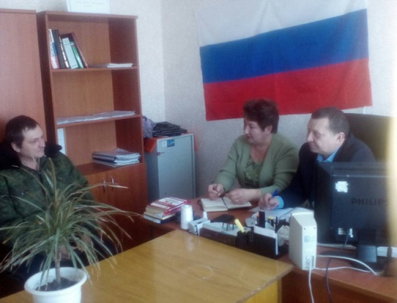

УЧРЕДИТЕЛИ: Администрация сельского поселения Старый Аманак муниципального района Похвистневский Самарской области и Собрание представителей сельского поселения Старый Аманак муниципального района Похвистневский Самарской области
ИЗДАТЕЛЬ: Администрация сельского поселения Старый Аманак муниципального района Похвистневский Самарской области
Адрес: Самарская область, Похвистневский Газета составлена и отпечатана исполняющий
район, село Старый Аманак, ул. Центральная в администрации сельского поселения обязанности главного
37 а, тел. 8(846-56) 44-5-73 Старый Аманак Похвистневский район редактора
Самарская область. Тираж 100 экз Л.С. Должникова

